ΕπιχειρείνDeal της Realnews, Παρασκευή 5 Φεβρουαρίου 2020

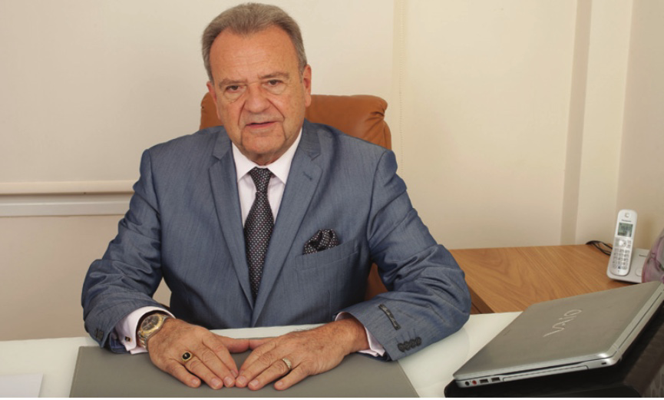

Κωνσταντίνος Κουσκούκης

Καθηγητής Δερματολογίας – Νομικός – Πρόεδρος της Ελληνικής Ακαδημίας Ιαματικής Ιατρικής - Πρόεδρος Ελληνικού Συνδέσμου Τουρισμού Υγείας

Η συμβολή της πηλοθεραπείας στον Τουρισμό Υγείας

Η Πηλοθεραπεία (ιλυοθεραπεία - λασποθεραπεία) είναι η εφαρμογή πηλού ή λάσπης σε πάσχοντα σημεία του σώματος, με εμβάπτιση του σώματος σ’ αυτόν καθώς και με ολική ή μερική επάλειψη. Η δράση του πηλού αποδίδεται κυρίως στις υψηλές θερμοκρασίες 40^{ο}-48^{ο}C, επειδή τα ιόντα του θείου και του ραδονίου απορροφώνται ευκολότερα με αυτό τον τρόπο.

Ο ιαματικός πηλός αποτελεί ένα σύνθετο μείγμα στερεού υποστρώματος και ιαματικού νερού, το χώμα δε που επιλέγεται από εδάφη ηφαιστιογενή, προσχώσεις και έλη, ωριμάζει με το ιαματικό νερό για πολλούς μήνες ή χρόνια υφιστάμενο, ζυμωτικές επεξεργασίες, αποκτώντας φυσικοχημικές ιδιότητες με την παρουσία ζώντων οργανισμών που διευκολύνουν την απορρόφηση του θείου και του ραδονίου και δρουν θεραπευτικά.

Στην πηλοθεραπεία ο μηχανισμός δράσης ποικίλλει καθώς οι πηλοί, με τα οργανικά και ανόργανα συστατικά και ιόντα που περιέχουν, ασκούν ποικίλες δράσεις, όπως: καταπραϋντική δράση, δράση της ασκούμενης υδροστατικής πίεσης, αντισηπτική δράση, δράση αύξησης της ηλεκτρικής αγωγιμότητας και της θερμότητας του σώματος.

Η θεραπευτική αγωγή με πηλό δεν αντικαθιστά τα φάρμακα αλλά προσφέρει καλύτερη ψυχική και φυσική αποκατάσταση, συμβάλλοντας στην ελάττωση του πόνου και της φλεγμονής, καθορίζεται δε από τον ειδικό ιατρό του πηλοθεραπευτηρίου, και περιλαμβάνει 21 εφαρμογές διάρκειας 20min ανα εξάμηνο.

Η πηλοθεραπεία αξιοποιεί τις θεραπευτικές δυνατότητες της Ιαματικής Ιατρικής υπερβαίνοντας το παραδοσιακό λουτρικό μοντέλο της αποκλειστικής χρήσης των ιαματικών φυσικών πόρων. Η Ιαματική Ιατρική μέχρι σήμερα είχε εμπειρική υπόσταση, με τη βοήθεια όμως της επιστημονικής τεκμηρίωσης της θερμικής, μηχανικής και ειδικότερα της χημικής και βιολογικής δράσης των ιαματικών φυσικών πόρων αναδείχτηκε ως μία συμπληρωματική θεραπευτική μέθοδος της Κλασικής Ιατρικής.
Οι θεραπευτικές δράσεις της πηλοθεραπείας αφορούν άτομα όλων των ηλικιών για παθήσεις του μυοσκελετικού, νευρικού, καρδιαγγειακού και ενδοκρινολογικού συστήματος, γυναικολογικές, αλλεργικές, καθώς και δερματολογικές παθήσεις, ειδικότερα η ψωρίαση, καθόσο υπάρχουν 100.000.000 ασθενείς παγκοσμίως (ΠΟΥ) καθιστώντας τους ασθενείς αναγκαστικούς repeaters, για να έχουμε τουρισμό 4 εποχών. Η θεραπεία αυτή συμπληρώνεται ως αντικαπνιστική και αγχολυτική θεραπεία, ψυχοθεραπεία, διατροφολογία, ψηφιακή αποτοξίνωση και ευεξία σωματικής μεταμόρφωσης σε συνδυασμό πάντα με όλες τις εναλλακτικές μορφές τουρισμού που συνάδουν με το πνεύμα της βιώσιμης και αειφόρου ανάπτυξης, προσδίδει μάλιστα προστιθέμενη αξία στο τουριστικό προϊόν των τόπων προορισμού των απαιτητικών πλέον τουριστών που προτιμούν και την ολιστική προσέγγιση της Ιατρικής (meditation).
Η στρατηγική ανάπτυξης των υπηρεσιών των ιαματικών πηγών και κέντρων θαλασσοθεραπείας προσδίδει μεγάλο περιθώριο κέρδους σε σύγκριση πάντα με την απόδοση των κτιριακών υποδομών, οι υπηρεσίες δε αυτές παρέχονται όχι μόνο στους ασθενείς-πελάτες, αλλά και στους συνοδούς τους εξασφαλίζοντας μεγαλύτερη επισκεψιμότητα και οικονομικά οφέλη.
Η νέα άνθηση του Ιαματικού Τουρισμού διεθνώς επιβάλει στην χώρα μας να διεκδικήσει μερίδιο της παγκόσμιας αγοράς καθώς ο τζίρος του Ιαματικού Τουρισμού ανήλθε σε 56,2 δις δολ. το 2017 με προβλεπόμενη άνοδο 6,5% για το 2022 ενώ ο παγκόσμιος τζίρος του Τουρισμού Υγείας ανήλθε σε 4,5 τρις δολ. το 2018 (Global Wellness Institute).
Νέα εποχή για τον τουρισμό υγείας στην Ελλάδα προδιαγράφεται από την προαναγγελθείσα σύσταση του Οργανισμού Αξιοποίησης των Ιαματικών Πηγών και τη συνεργασία μεταξύ της Ελληνικής Εταιρείας Επενδύσεων και Εξωτερικού Εμπορίου (Enterprise Greece) και του Ελληνικού Συμβουλίου Τουρισμού Υγείας ELITOUR ως διαμεσολαβητικού εταίρου για την επανεκκίνηση του τουρισμού υγείας με μεθοδικά και στοχευμένα βήματα προς προσέλκυση επενδύσεων, μια σημαντική πρωτοβουλία καθόσο η εμπειρία και η τεχνογνωσία αμφοτέρων εγγυώνται τόνωση της Ελληνικής οικονομίας, ενεργοποιώντας την οικονομική διπλωματία.
Επιβάλλεται να ατενίζουμε την μετα-Covid εποχή με αισιοδοξία, αρκεί ο τουρισμός υγείας να γίνει ο πρώτος πυλώνας ανάκαμψης του ελληνικού τουρισμού με στοιχεία ανασυγκρότησης από ποσοτικό σε ποιοτικό τουρισμό 365 ημερών με σκοπό την θεραπεία, αποκατάσταση, πρόληψη, ευεξία και αντιγήρανση. Στην Ευρώπη το ποσοστό ταξιδιωτών τρίτης και τέταρτης ηλικίας είναι αυξανόμενο από 15% (2010) σε 26% (2030) και 32% (2050), αντιπροσωπεύοντας το 1/3 της συνολικής τουριστικής ανάπτυξης. Στην Ελλάδα ο Τουρισμός Υγείας θα προσφέρει 3,6 δις ευρώ στο Α.Ε.Π. και 173.000 θέσεις εργασίας στην προσεχή πενταετία, τα οποία θα ανέλθουν στα 27 δις ευρώ με το συνεπακόλουθο real estate, Εάν επιτύχουμε το αναπτυξιακό μοντέλο του ψηφιακού μετασχηματισμού, της πράσινης και κυκλικής οικονομίας, αξιοποιώντας τους πόρους των 72 δις ευρώ του Ταμείου Ανάκαμψης ΕΣΠΑ και ΚΑΠ.

